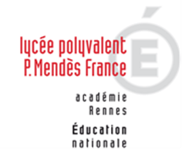 | LYCEE DES METIERS DU BATIMENT ET DE L’ENERGETIQUE | 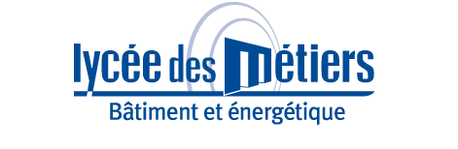
 | RECAPITULATIF ENREGISTREMENTS | ID : 01
Critère
☐C01-Organisation et Pilotage ☐C02-Parcours décrochages ☒C03-Partenariats
☐C04-Prevention sécurité ☐C05-Ouverture culturelle ☐C06-Communication
Item : 03
L'établissement conduit des projets :
- en mobilisant ses partenaires représentants du monde économique (branches professionnelles, entreprises, partenaires de l'emploi et de la formation...)
- en participant aux actions proposées par la mission académique "relation Ecole-Entreprise" en lien avec ses partenaires régionaux (Semaine Ecole-Entreprise, Semaine de l'Industrie, une Entreprise dans votre lycée, MRCE, Prix INMA, Olympiades des métiers, MAF...)
- en participant aux actions à l'initiative des CLEE (Comité Local Ecole Entreprise).
Enregistrements

Année Scolaire | Libellé | Lien
11/04/2019 | Réunion Section Métallerie FFB 35 | 2019-04-11-REUNION_SECTION_METALLERIE_FFB_35.pdf  2019_04_11_-_Invitation_Reunion_des_metalliers.pdf

